第 4 章 氧化还原与电化学

4.1 铝离子电池电极反应（第29届初赛）
最近报道了一种新型可逆电池。该电池的负极为金属铝，正极为 $C_{n}[AlCl_{4}]$，式中 $C_{n}$ 表示石墨；电解质为烃基取代咪唑阳离子 R⁺ 和 AlCl₄⁻ 阴离子组成的离子液体。电池放电时，在负极附近形成双核配合物。充放电过程中离子液体中的阳离子始终不变。
写出电池放电时，正极、负极以及电池的反应方程式。
该电池所用石墨按如下方法制得：甲烷在大量氢气存在下热解，所得炭沉积在泡沫状镍模板表面。写出甲烷热解反应的方程式。采用泡沫状镍的作用何在？简述理由。
写出除去制得石墨后的镍的反应方程式。
该电池的电解质是将无水三氯化铝溶入烃代咪唑氯化物离子液体中制得，写出方程式。

4.2 非水溶剂电池电动势计算（第36届初赛）
随着金属有机化学的发展和锂离子电池的应用，非水体系的电化学研究越来越深入。水溶液中，以标准氢电极电势 (SHE) 为零点。在非水体系中，通常选用二茂铁 $Fe(C_{5}H_{5})_{2}$ (简写为 $Fc$ ) 与其氧化态 (表示为 ${Fc}^{+}$ ) 组成的电对 (表示为 ${Fc}^{+/0}$ ) 作为内标，$E^{⊖}({Fc}^{+/0})=0.400 V$ (对 $SHE$)。
分别计算水溶液和乙腈溶液中 $2H_{2}(g)+O_{2}(g)→2H_{2}O(solv)$ 的标准电池电动势。
已知数据：
电极反应 | $E^{⊖}(aq)/V$ (对SHE) | $E^{⊖}(MeCN)/V$ (对${Fc}^{+/0}$)
(1) $2H^{+}(solv)+2e^{−}→H_{2}(g)$ | 0 | -0.028
(2) $O_{2}(g)+4H^{+}(solv)+4e^{−}→2H_{2}O(solv)$ | +1.23 | +1.21
计算水溶于乙腈过程 $H_{2}O(aq)→H_{2}O(MeCN)$ 的标准摩尔 Gibbs 自由能变。
乙腈溶液中保持 $O_{2}(g)$ 和 $H_{2}O$ 均为标态，电极反应 (2) 的电极电势随 $H^{+}$ 浓度发生变化：$E/V=1.21−0.0592pH$。在 $0.10{ mol L}^{−1}HCl$ 溶液中，测得上述反应的电极电势为 $0.92 V$。计算 $HCl$ 在乙腈中的解离常数 $K_{a}$。
计算在 ${25}^{∘}C$ 的乙腈溶液中，$I_{2}$ 与 $Fe({Cp}^{*})_{2}$ 反应的平衡常数。
已知数据：
电极反应 | $E^{⊖}(MeCN)/V$ (对${Fc}^{+/0}$)
(3) $I_{2}(solv)+2e^{−}→2I^{−}(solv)$ | -0.14
(4) $Fe({Cp}^{*})_{2}^{+}(solv)+e^{−}→Fe({Cp}^{*})_{2}(solv)$ | -0.48

4.3 10-17
试用两种方法计算下列氧化还原反应的平衡常数：
$$6CuI+4{NO}_{3}^{−}+16H^{+}=6{Cu}^{2+}+3I_{2}+4NO+8H_{2}O$$

4.4 10-20
10.20 根据 Nernst 公式, 有些与酸碱度有关的电极电势, 其数值与 pH 具有线性关系, 如 $IO_{3}^{−}−I_{2}$ : $2IO_{3}^{−}+12H^{+}+10e⇌I_{2}+6H_{2}O$
$$E({IO}_{3}^{−}/I_{2})=E^{⊖}({IO}_{3}^{−}/I_{2})−\frac{0.0592V}{10}×lg\frac{1}{[{IO}_{3}^{−}]^{2}[H^{+}]^{12}}$$
当把 $\left(H^{+}\right)$ 换成pH,而其他物质的浓度都为标准态浓度，则有
$$E({IO}_{3}^{−}/I_{2})=E^{⊖}({IO}_{3}^{−}/I_{2})−0.071pH=1.20−0.071pH$$
再由 E 对 pH 作图, 即得 E-pH 图。根据如下 E-pH 图(坐标未按比例), 回答问题:
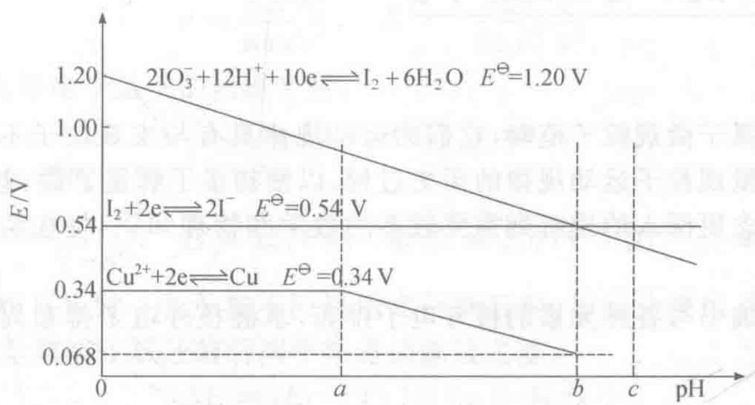
- 写出由 $IO_{3}^{−}−I_{2}$ 及 $I_{2}−I^{−}$ 发生的氧化还原反应的方程式；
- 当 pH 为 a、b、c 时, 分别指出 (1) 中反应所进行的方向;
- 计算上述反应的 $K^{⊖}$ 和 $ΔG^{⊖}(298K)$ ;
- 计算 pH=b 时的 b 值, 此时反应的 $K^{⊖}$ 为多少?
- $Cu^{2+}/Cu$ 的 E-pH 图从 a 开始变成了斜率为负的斜线, 其原因何在?
- 根据图中的数据, 求 $Cu(OH)_{2}$ 的 $K_{sp}$ 。

4.5 一分册测试-Ch3A-1-过氧化氢与铁氰化物
过氧化氢可以在酸性溶液中把黄色的亚铁氰化钾(六氰合铁(Ⅱ)酸钾)转化为棕色的铁氰化钾,若在该棕色溶液中再加入一定量的氢氧化钠,溶液又变回黄色。试写出配平的离子方程式。

4.6 一分册测试-Ch3A-2-NaBH4与MnO2离子方程式
试根据题意写出离子方程式：
2-1 20世纪初期，化学家合成出极易溶于水的 ${NaBH}_{4}$ 。在强碱性条件下，常用 ${NaBH}_{4}$ 处理含 ${Au}^{3+}$ 的废液生成单质 $Au$ ，已知反应后硼元素以 ${BO}_{2}^{−}$ 形式存在，反应前后硼元素化合价不变，且无气体生成，则发生反应的离子方程式为 ____。
2-2 酸性废水中的 $H_{3}{AsO}_{3}$ (弱酸) 不易沉降, 可投入 ${MnO}_{2}$ 先将其氧化成 $H_{3}{AsO}_{4}$ (弱酸), 其反应的离子方程式为 ____。

4.7 一分册测试-Ch3A-4-五则氧化还原方程式
按要求完成下列方程式。
4-1 $ZnSO_{4}$ 溶液中含有少量 ${Fe}^{2+}$ 和 ${Mn}^{2+}$ ，为了除去这两种离子，调节溶液 pH 为 5，然后加入高锰酸钾溶液，使之生成沉淀。已知高锰酸钾的还原产物是 $MnO_{2}$ 。请写出该过程中两反应的离子方程式：
4-2 已知将浓盐酸滴入酸性 ${KMnO}_{4}(aq)$ 中, 产生黄绿色气体, 而溶液的紫红色褪去。在一氧化还原反应的体系中, 共有 $KCl$ 、 ${Cl}_{2}$ 、浓硫酸、 $H_{2}O$ 、 ${KMnO}_{4}$ 、 ${MnSO}_{4}$ 、 $K_{2}{SO}_{4}$ 七种物质。
- 写出一个包含上述七种物质的氧化还原反应的离子方程式: ____。
- 在反应后的溶液中加入 ${NaBiO}_{3}$ (不溶于冷水), 溶液又变为紫红色, ${BiO}_{3}^{−}$ 反应后变为无色的 ${Bi}^{3+}$ 。写出该实验中涉及反应的离子方程式:
4-3 已知在酸性介质中 $FeSO_{4}$ 能将 $+6$ 价铬还原成 $+3$ 价铬。写出 $Cr_{2}O_{7}^{2−}$ 与 $FeSO_{4}$ 溶液在酸性条件下反应的离子方程式：
4-4 用 NaClO—NaOH 溶液氧化 ${AgNO}_{3}$ , 制得高纯度的纳米级 ${Ag}_{2}O_{2}$ 。写出该反应的离子方程式: ____。
4-5 温度高于 ${200}^{∘}C$ 时, 硝酸铝完全分解成氧化铝和两种气体 (其体积比为 $4:1$ ), 该反应的化学方程式为 ____。

4.8 一分册测试-Ch3A-5-离子方程式三则
根据要求书写下列离子方程式。
5-1 已知 $Fe_{3}S_{4}$ 能与稀 $H_{2}SO_{4}$ 反应,生成一种淡黄色不溶物和一种气体(标准状况下的密度为 $1.518 g⋅L^{−1}$ ) 和另一种物质,写出该反应的离子方程式:
5-2 在酸性条件下, ${NaClO}_{2}$ 可发生反应生成 $NaCl$ 并释放出 ${ClO}_{2}$ , 该反应的离子方程式为 ____。
5-3 铁的一种含氧酸根 ${FeO}_{4}^{2−}$ 具有强氧化性,在其钠盐溶液中加入稀硫酸,溶液变为黄色,并有无色气体产生,该反应的离子方程式是

4.9 一分册测试-Ch3A-7-四则离子方程式
化学方程式是能够很直接形象表示化学反应的过程与特征的一种符号,书写化学方程式是我们必须掌握的一项基本技能。请按照要求完成下列方程式。
7-1 写出泡沫灭火器反应原理的离子方程式：____。
7-2 NaCN属于剧毒物质,有一种处理方法的原理为 CN⁻ 与 $S_{2}O_{3}^{2−}$ 反应生成两种离子,其中一种离子与 Fe³⁺ 反应可生成红色溶液,另一种离子与 H⁺ 作用产生能使品红溶液褪色的刺激性气味的气体,写出 CN⁻ 与 $S_{2}O_{3}^{2−}$ 反应的离子方程式:____。
7-3 亚硝酸盐是食品添加剂中毒性较强的物质之一,可使正常的血红蛋白变成正铁血红蛋白而失去携带氧的功能,导致组织缺氧。将亚硝酸钠溶液滴加到 $K_{2}{Cr}_{2}O_{7}$ 酸性溶液中,溶液由橙色变为绿色,且亚硝酸根被氧化成硝酸根,试写出反应的离子方程式:____。
7-4 将 NaClO 溶液逐滴滴入含淀粉的 NaI 溶液中, 溶液变蓝, 继续滴加, 溶液颜色先加深, 后逐渐变浅, 最终消失。经检测得知此时溶液中含有一种含正五价元素的含氧酸根。写出上述变化过程中第二个反应的离子方程式: ____。

4.10 一分册测试-Ch4A-3-天然气制氢与燃料电池
天然气既是重要的燃料，又是重要的化工原料。
3-1 已知甲烷的燃烧热为 $890.3 kJ⋅mol^{−1}$，则甲烷燃烧的热化学方程式为 ____。
3-2 以甲烷为原料制取氢气是工业上常用的制氢气的方法。
已知：${CH}_{4}( g)+H_{2}O(g)=CO(g)+3H_{2}(g)$ $ΔH=+206.2 kJ⋅mol^{−1}$
$${CH}_{4}(g)+{CO}_{2}(g)=2CO(g)+2H_{2}(g) ΔH=+247.4kJ⋅{mol}^{−1}$$
由甲烷制氢气的一个缺点是____。
3-3 甲烷与水蒸气发生反应：${CH}_{4}( g)+H_{2}O(g)=CO(g)+3H_{2}( g)$，被氧化的元素是 ____，当生成标准状况下 $8.96 LCO$ 时转移电子的物质的量是 ____。
3-4 以甲烷为燃料的新型电池，其成本大大低于以氢气为燃料的传统燃料电池。如图是目前研究较多的一类固体氧化物燃料电池工作原理示意图。
① B极为电池_极，电极反应式为_。
② 若用该燃料电池作电源，用石墨作电极电解 $100 mL 1 mol⋅L^{−1}$ 的硫酸铜溶液，当两极收集到的气体体积相等时，理论上消耗的甲烷的体积为_（标准状况下），实际上消耗的甲烷体积（折算到标准状况）比理论上的大，可能的原因为_
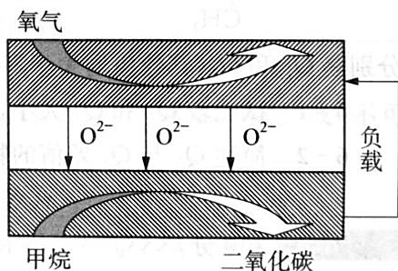 第3题图

4.11 一分册测试-Ch4A-4-锂电池充电宝
充电宝基本都由聚合物锂电池作为储电单元，它本身就是一个聚合物锂电池的储电装置，通过 IC 芯片进行电压的调控，再通过连接电源线充电或储电后将贮存的电量释放出来。
已知：① 甲品牌充电宝属于锂钒氧化物凝胶电池，其电池总反应为 $V_{2}O_{5}+xLi\overset{\text{放电}}{→}Li_{x}V_{2}O_{5}$。
② 乙品牌充电宝工作原理如图所示，该电池的总反应式为 $Li_{1−x}MnO_{2}+Li_{x}C_{6}\overset{\text{放电}}{→}LiMnO_{2}+C_{6}$（$Li_{x}C_{6}$ 表示锂原子嵌入石墨
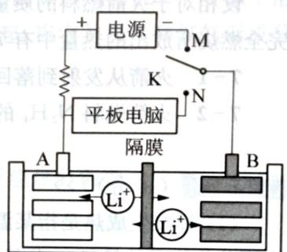 乙品牌充电宝工作原理 第4题图
形成的复合材料）。
请回答下列问题：
4-1 甲品牌充电宝放电时，正极的电极反应式为 ____。
4-2 图中K与N相接时，负极的电极反应式为 ____，Li⁺由 ____ 区迁移到 ____ 区。（填写”A”或”B”）
4-3 图中 K 与 M 相接时，阳极的电极反应式为 ____。
4-4 若用乙品牌充电宝给手机充电，该手机电池容量为 3200 mA，2 小时能将电池充满，则理论上消耗金属 Li 的质量为 ____ g。（已知：1 C 电量约为 $1.0×{10}^{−5}$ mol 电子的电量）

4.12 习题1
1. 配平下列化学反应方程式 (1) $KMnO_{4}$ + $FeCl_{2}$ + $H_{2}SO_{4}$ → $K_{2}SO_{4}$ + $MnSO_{4}$ + $Fe_{2}(SO_{4})_{3}$ + $Cl_{2}$ + $H_{2}O$ (2) $K_{2}{Cr}_{2}O_{7}$ + ${Fe}_{3}O_{4}$ + $H_{2}{SO}_{4}$ → ${Cr}_{2}({SO}_{4})_{3}$ + ${Fe}_{2}({SO}_{4})_{3}$ + $K_{2}{SO}_{4}$ + $H_{2}O$ (3) ${Fe}_{3}P$ + ${HNO}_{3}$ → $Fe({NO}_{3})_{3}$ + $NO$ + $H_{3}{PO}_{4}$ + $H_{2}O$ (4) $Cu(IO_{3})_{2}$ + $KI$ + $H_{2}SO_{4}$ → $CuI↓$ + $I_{2}$ + $K_{2}SO_{4}$ + $H_{2}O$ (5) $NH_{4}ClO_{4}$ → $N_{2}↑$ + $HCl↑$ + $O_{2}↑$ + $H_{2}O$ (6) $AsH_{3}$ + $AgNO_{3}$ + $H_{2}O$ → $As_{2}O_{3}$ + $Ag$ + $HNO_{3}$ (7) ${NO}_{x}$ + ${NH}_{3}$ → $N_{2}$ + $H_{2}O$ (8) ${Cl}_{m}$ + ${OH}^{−}$ → ${ClO}_{n}^{−}$ + ${Cl}^{−}$ + $H_{2}O$ (9) $VO_{2}^{+}$ + $H_{2}C_{2}O_{4}⋅2H_{2}O$ + $H^{+}$ → $VO^{2+}$ + $CO_{2}↑$ + $H_{2}O$ (10) $CrCl_{3}$ + $KMnO_{4}$ + $H_{2}O$ → $K_{2}Cr_{2}O_{7}$ + $MnCl_{2}$ + $HCl$ + $MnCr_{2}O_{7}$
2. 已知铁溶于一定浓度的硝酸溶液中，反应的离子方程式为（系数 a～k 均为正整数）： $aFe+b{NO}_{3}^{−}+cH^{+}→d{Fe}^{2+}+f{Fe}^{3+}+gNO↑+hN_{2}O↑+kH_{2}O$ (1) 根据反应中氮、氢、氧三种元素的原子个数守恒，可得 c、g、h 的关系式是_； (2) 根据反应中离子的电荷守恒，可得 b、c、d、f 的关系式是_； (3) 根据反应中电子转移的总数相等，可得 d、f、g、h 的关系式是_； (4) 若 a = 12，且铁和稀硝酸恰好完全反应，则 b 的取值范围是_。
3. 一个完整的氧化-还原反应式可以拆写成两个”半反应”，如 $2{Fe}^{3+}+Cu=2{Fe}^{2+}+{Cu}^{2+}$ 拆写的结果是：氧化反应：$Cu−2e={Cu}^{2+}$；还原反应：${Fe}^{3+}+e={Fe}^{2+}$，据此，请将反应 $3{NO}_{2}+H_{2}O=2H^{+}+2{NO}_{3}^{−}+NO$ 拆写成两个”半反应”式：氧化反应：____；还原反应：____。
4.（1995年山西省化学竞赛试题）已知某物质 ${XO(OH)}_{2}^{+}$ 与 ${Na}_{2}{SO}_{3}$ 反应时，${XO(OH)}_{2}^{+}$ 作氧化剂，${Na}_{2}{SO}_{3}$ 被氧化为 ${Na}_{2}{SO}_{4}$。现有 0.1 mol ${XO(OH)}_{2}^{+}$ 需要 100 mL 2.5 mol/L ${Na}_{2}{SO}_{3}$ 溶液才能把该物质还原。试问 ${XO(OH)}_{2}^{+}$ 还原后 X 的最终价态是多少？
5. 法医常用马氏试砷法检验是否砷中毒。这种方法是用锌、盐酸和试样混合，将产生的气体导入热玻璃管，如试样中含有砷的化合物，将在玻璃管中形成亮黑色的砷镜。有关反应是①_；②_。确证亮黑色物质是砷镜而不是锑镜，可用 NaClO 溶液检验，锑镜不溶而砷镜能溶于 NaClO 溶液，反应方程式是____。
6. 2 mol $I_{2}$ 和 3 mol $I_{2}O_{5}$ 的混合物在浓硫酸中反应生成 $(IO)_{2}{SO}_{4}$；若在发烟硫酸（化学式为 $H_{2}{SO}_{4}⋅{SO}_{3}$）中反应得 $I_{2}({SO}_{4})_{3}$。后者小心和水反应得碘和四氧化二碘。请写出生成 $I_{2}({SO}_{4})_{3}$ 及其和水反应的方程式。
7.（1996年浙江省化学竞赛试题）已知相对原子质量O为16.0，K为39.0，Mn为54.9。完成并配平下列反应方程式： (1) 固体 ${KMnO}_{4}$ 在 200°C 加热，失重 10.8%； (2) 固体 ${KMnO}_{4}$ 在 240°C 加热，失重 15.3%。
8.（1997年全国初赛试题）次磷酸 $H_{3}{PO}_{2}$ 是一种强还原剂，将它加入 ${CuSO}_{4}$ 水溶液，加热到 40～50°C，析出一种红棕色的难溶物 A。经鉴定：反应后的溶液是磷酸和硫酸的混合物；X射线衍射证实 A 是一种六方晶体，结构类同于纤维锌矿(ZnS)，组成稳定；A 的主要化学性质如下：①温度超过 60°C，分解成金属铜和一种气体；②在氯气中着火；③与盐酸反应放出气体。 (1) 写出 A 的化学式。 (2) 写出 A 的生成反应方程式。 (3) 写出 A 与氯气反应的化学方程式。 (4) 写出 A 与盐酸反应的化学方程式。

4.13 习题1
1.（2003年全国初赛）下图是一种正在投入生产的大型蓄电系统。放电前, 被膜隔开的电解质为 Na₂S₂ 和 NaBr₃，放电后，分别变为 Na₂S₄ 和 NaBr。
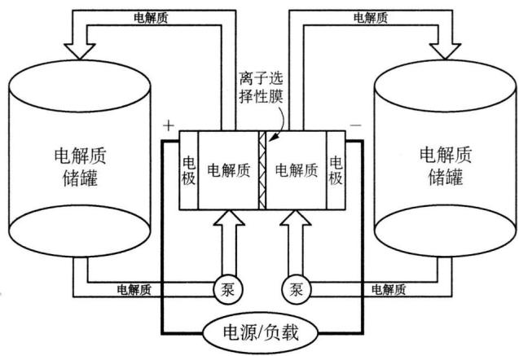 (1) 写出左、右储罐中的电解质。(2) 写出电池充电时, 阳极和阴极的电极反应。(3) 写出电池充、放电的反应方程式。(4) 指出在充电过程中钠离子通过膜的流向。

4.14 习题2
2. 铅-酸电池和锂电池的比较: (1) 写出在铅-酸电池放电过程中电极上的电化学反应式。(2) 写出在锂离子电池放电过程中电极上的电化学反应式。写出在 LiMn₂O₄ 尖晶石型结构中锂离子和锰离子的配位数。

4.15 习题3
3. 有一批做过银镜反应实验的试管要洗涤, 可用铁盐溶液来作洗涤剂。 (1) 甲的判断依据是_；(2) 乙的判断依据是_。

4.16 习题4
4. 在碱性溶液中, 溴的电势图: 问哪些微粒能发生歧化反应？并写出有关的电极反应和歧化反应的离子反应方程式。

4.17 习题5
5. 铅蓄电池: (1) 写出放电的反应方程式。(2) 计算电解质为 1 mol·L⁻¹ 硫酸时的电池电压。(3) 充电时发生什么反应? 当用 1 A 电流向电池充电 10 h，转换的 PbSO₄ 的质量是多少?

4.18 习题6
6.（2011年湖南师大附中选拔题）将 0.649 g 无水 CoCl₂ 溶于 HCl 溶液, 加入氨水, 溶液颜色变化。 (1) 指出颜色变化的原因，并写出方程式。(2) 将(1)中的氧化还原反应设计成原电池。(3) 计算原电池的标准电动势以及反应的平衡常数。

4.19 习题7
7.（1999年全国决赛）铁置换铜的反应能否开发成镀铜工艺？ (1) 写出四种可能被夹杂的固体杂质的生成反应方程式。(2) 通过电化学计算说明 CuOH 能否生成。(3) 提出三种以上抑制副反应发生的技术途径。

4.20 习题8
8.（2004 年全国决赛）元素的 ΔfG_{m}θ/F - Z 图: (1) 用上表提供的数据计算标准电极电势。(2) 含氧酸与含氧酸盐的氧化性比较。(3) 说明如何从海水中提取 Br₂。

4.21 习题9
9.（2013年全国决赛）光合作用是自然界最重要的过程之一，其总反应一般表示为：
$$6CO_{2}+6H_{2}O→C_{6}H_{12}O_{6}+6O_{2}$$
实际反应分多步进行。其中，水的氧化过程是一个重要环节，此过程在光系统Ⅱ（简称 PSⅡ）中发生，使水氧化的活性中心是含有 4 个 Mn 原子的配位簇（称为锰氧簇）。初始状态的锰氧簇（S0）在光照下依次失去电子变为 S1、S2、S3 和 S4，S4 氧化 H₂O 生成 O₂。该过程简示如下：
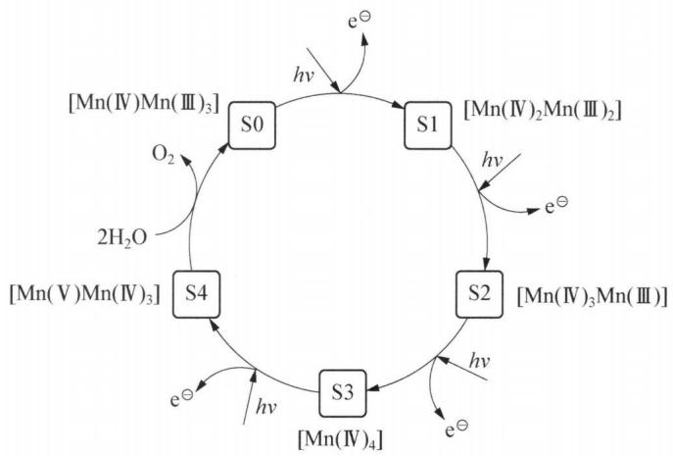
- 光合作用中，水的氧化是几个电子转移的过程？
- 25 ℃，标态下，下列电极反应的电极电势分别为：
- ① $MnO_{4}^{3−}+4H^{+}+e^{−}=MnO_{2}+2H_{2}O$，$E^{θ}(MnO_{4}^{3−}/MnO_{2})=2.90 V$
- ② $MnO_{2}+4H^{+}+e^{−}=Mn^{3+}+2H_{2}O$，$E^{θ}(MnO_{2}/Mn^{3+})=0.95 V$
- ③ $O_{2}+4H^{+}+4e^{−}=2H_{2}O$，$E^{θ}(O_{2}/H_{2}O)=1.23 V$
计算上述半反应在中性条件下的电极电势。假定 $MnO_{4}^{3−}$ 和 $Mn^{3+}$ 的浓度均为 0.10 mol/L，氧气分压等于其在空气中的分压。回答此条件下，$MnO_{4}^{3−}$ 和 $MnO_{2}$ 能否氧化水？
- 在模拟锰氧簇的人工光合作用研究中，研究者注意到如下 $Mn(III)/Mn(II)$ 体系（25 ℃）：
- ④ $Mn^{3+}+e^{−}=Mn^{2+}$，$E^{θ}(Mn^{3+}/Mn^{2+})=1.51 V$
在 $[H_{2}P_{2}O_{7}^{2−}]=0.40 mol/L$、$[Mn(H_{2}P_{2}O_{7})_{3}^{3−}]=[Mn(H_{2}P_{2}O_{7})_{2}^{2−}]$ 的溶液中：
- ⑤ $Mn(H_{2}P_{2}O_{7})_{3}^{3−}+2H^{+}+e^{−}=Mn(H_{2}P_{2}O_{7})_{2}^{2−}+H_{4}P_{2}O_{7}$，$E=1.15 V$
计算⑤半反应的标准电极电势。（已知 $H_{4}P_{2}O_{7}$ 的四级解离常数 $pK_{a1}=0.92$，$pK_{a2}=3.10$，$pK_{a3}=7.70$，$pK_{a4}=9.35$）
计算 $Mn(H_{2}P_{2}O_{7})_{3}^{3−}$ 和 $Mn(H_{2}P_{2}O_{7})_{2}^{2−}$ 的稳定常数之比。
（注：本题法拉第常数 F 均取 96470 C/mol）

4.22 化学能力测试-Ch1B-9-铊的电化学
化合物 X 溶于水，其水溶液用惰性电极电解，电解中无气体放出。电解完成后，两电极的重量都增加。阴极增重是阳极增重的 1.79 倍，而二电极增重的总量等于化合物 X 的起初的重量。阳极沉积下的化合物 Y 定量溶于稀硫酸中，得到的溶液再电解。第二次电解中，阳极区释放出氧，与第一次电解所得到的相同的化合物沉积在阴极表面，其重量只有第一次电解得到该物质重量的一半。
9-1 推测化合物 X、Y 和两次实验中沉积在阴极表面的化合物是什么？
9-2 写出所有化学反应。
9-1 在阴极沉积的固体产物显然是某金属。在第二个实验中阴极上沉积的相同的金属告诉我们：在第一个实验的溶液中，金属离子发生阳极氧化生成某氧化物和氢氧化物。
根据已知数据，氧化物中含有的金属部分是 0.895(1.792)。若在 X 中金属的化合价为 $a$，Y 中金属的价态为 $b$，则对每 $1/a$ mol 金属在阴极沉积，就有 $1/(a−b)$ mol 金属在阳极被氧化，所以 $(b−a)/a=2$，$b/a=3$。这表明 Y 是 3 价或 6 价金属的氧化物。可以估算金属的当量 $E$ 为：$0.895/0.105=E/8$，$E=204.6/3$。
很明显金属的最高价为 3，而 6 价金属的原子质量应为 409，肯定超出了元素周期表的范围。在 X 中价态为 1，于是我们通过计算得出是铊，X 是 $Tl_{2}O$，Y 是 $Tl_{2}O_{3}$。Y 是 $Tl(OH)_{3}$ 的假设是错误的，因为在此情况下金属的当量为 $434.7/3$，这与任何化合物都不符。
两次实验中沉积在阴极表面的化合物均为金属铊 Tl。
9-2
$$Tl_{2}O+H_{2}O=2TlOH$$
电解（第一次）：
$$6TlOH=4Tl(\text{阴})+Tl_{2}O_{3}(\text{阳})+3H_{2}O$$
（阴极：$Tl^{+}+e→Tl$，阳极：$2Tl^{+}+6OH^{−}−4e→Tl_{2}O_{3}+3H_{2}O$，电子平衡 ✓）
$Tl_{2}O_{3}$ 溶于稀硫酸：
$$Tl_{2}O_{3}+3H_{2}SO_{4}=Tl_{2}(SO_{4})_{3}+3H_{2}O$$
电解（第二次）：
$$2Tl_{2}(SO_{4})_{3}+6H_{2}O=4Tl(\text{阴})+6H_{2}SO_{4}(\text{阳})+3O_{2}↑(\text{阳})$$
由于 $Tl(III)$ 氧化物在碱液中不溶，所以在实验一中可以观察到 $Tl(III)$ 氧化物的生成，实验二中可以观察到氧气的生成。此外，$Tl(III)$ 的氧化性在酸性介质中比碱性介质中强得多。
知识点 | 体现
金属多价态 | Tl(+1) / Tl(+3)
电解定量 | 两极产物质量比与电子守恒
元素推断 | Tl₂O / Tl₂O₃ 通过增重比反推
电解反应 | 第一次阳极得 Tl₂O₃；第二次阳极放 O₂

4.23 化学能力测试-Ch2B-6-NO共振与歧化
近年来，人们对 NO 的认识越来越深入。
6-1 写出 NO 的共振式，指出 NO 是否有亲电性、亲核性。
6-2 低温时 NO 有一定的二聚，变成 $N_{2}O_{2}$。经研究发现：在非固态时，$N_{2}O_{2}$ 为一线型分子，而在固态时却是一环状分子。试画出其结构，判断有无异构体。
6-3 NO 在稀碱（如 NaOH）溶液中发生歧化。试写出其离子方程式。
6-4 向 $0^{∘}C$ 的碱性 $K_{2}SO_{3}(aq)$ 中通入 NO，得到白色的 N-亚硝酰-N-磺酸钾 (A) 晶体，其化学式为 $K_{2}SO_{3}N_{2}O_{2}$。一般认为，由 $K_{2}SO_{3}$ 生成 A 需要经过一个中间体 B，是由 $K_{2}SO_{3}$ 与等物质的量的 NO 反应得到的。请分别画出 A、B 的阴离子的结构式，并提出该反应的反应机理。
6-5 有机物胺能与 NO 反应得到含有 $N_{2}O_{2}$ 基团的一类物质。如在碱性的乙醇溶液中可以产生 $[O_{2}N_{2}CH_{2}N_{2}O_{2}]^{2−}$。试提出上述阴离子的结构式。
6-6 NO 也可以与某些有机物的活泼氢反应，试根据前面的信息，写出 NO 在 $CH_{3}ONa$ 条件下与丙二酸二甲酯最有可能的化学反应，要求配平化学反应。

本题考查分子结构方面试题。
6-1 NO 的共振式：
$$N^{(⊕)}=O^{(⊖)}↔⋅N=O⋅↔N^{(⊖)}=O^{(⊕)}⋅↔N≡O$$
从共振式可以得出结论：NO 既有亲电性（N 上有空轨道/正电中心）又有亲核性（O/N 上有孤对/负电中心）。
6-2 线型有几何异构：
- 反式：O=N—N=O（两 N 上各 1 单电子配对成 N—N 键）
- 顺式：N=O 在同侧
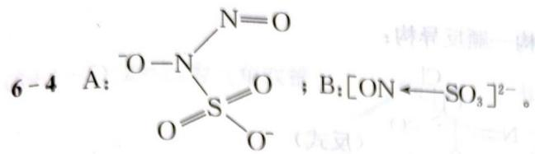
固态环状 $N_{2}O_{2}$（N—N 与 N—O 交替成四元环，对称性高，无顺反异构体）。
6-3
$$4NO+2OH^{−}→2NO_{2}^{−}+N_{2}O+H_{2}O$$
（歧化：2 个 NO 氧化为 NO₂⁻，2 个 NO 还原为 N₂O。）
6-4 机理：$NO+SO_{3}^{2−}→[ON−SO_{3}]^{2−}$（B，N-亚硝酰磺酸根，由 K₂SO₃ 与 1 当量 NO 生成）：
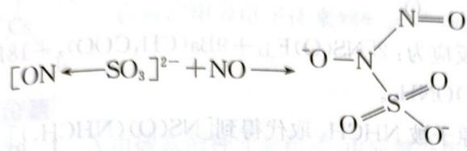
B 再与第二分子 NO 反应生成 A：$[ON−SO_{3}]^{2−}+NO→[ON−SO_{3}−NO]^{2−}$（即 $K_{2}SO_{3}N_{2}O_{2}$，A 阴离子 $[O_{2}N_{2}SO_{3}]^{2−}$）：
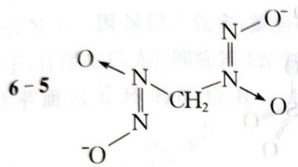
6-5 $[O_{2}N_{2}CH_{2}N_{2}O_{2}]^{2−}$（甲醛的 N,N’-二亚硝酰衍生物）结构：
$$\mathrm{O=N-N^-{-CH_2-}{^-N-N=O}$$
（两端各一个 N₂O₂ 基团，中间 CH₂ 连接，甲醛与两分子胺/NO 缩合产物。）
6-6 丙二酸二甲酯的亚甲基活泼氢被 NO 亚硝酰化（MeONa 拔 H 后与 NO 亲电加成）：
$$CH_{2}(CO_{2}Me)_{2}+2NO+MeONa→Na^{+}[MeO_{2}C−CH(N_{2}O_{2})−CO_{2}Me]^{−}+MeOH$$
（更完整写法：丙二酸二甲酯的 α-C 上引入 N₂O₂ 基团，产物结构按答案图 690 行所示。）

（结构式：$MeO_{2}C−CH−N_{2}O_{2}^{−}−CO_{2}Me$，配平后按答案 690 行 MeO₂C/MeO₂C 双基团结构照录。）
知识点 | 体现
NO 共振与两性 | 亲电 + 亲核
歧化 | 碱中 NO → NO₂⁻ + N₂O
亚硝酰化 | SO₃²⁻/活泼 H 与 NO 反应
双自由基 | N₂O₂ 顺反异构 / 固态环状

4.24 10.25-10.37-计算题

10.25 浓盐酸制氯气的原因
在实验室中通常用下列反应制取氯气：
$${MnO}_{2}+4HCl={MnCl}_{2}+{Cl}_{2}+2H_{2}O$$
试通过计算回答：为什么必须使用浓盐酸？
已知 $E^{⊖}({MnO}_{2}/{Mn}^{2+})=1.22 V$，$E^{⊖}({Cl}_{2}/{Cl}^{−})=1.36 V$

4.25 例10.4-溶度积常数比值
已知：
$${Co(OH)}_{3}+e^{−}\overset{​}{→}{Co(OH)}_{2}+{OH}^{−} E^{⊖}=0.17 V$$
$${Co}^{3+}+e^{−}\overset{​}{→}{Co}^{2+} E^{⊖}=1.92 V$$
若用 $K_{sp}^{⊖}(1)$ 表示 ${Co(OH)}_{3}$ 的溶度积常数，$K_{sp}^{⊖}(2)$ 表示 ${Co(OH)}_{2}$ 的溶度积常数，试求 $K_{sp}^{⊖}(1)/K_{sp}^{⊖}(2)$ 的值。

4.26 例10.5-沉淀对电极电势的影响与平衡常数
已知电对 $Cu^{2+}/Cu^{+}$ 的 $E^{⊖}=0.15 V$ ，电对 $I_{2}/I^{−}$ 的 $E^{⊖}=0.54 V$ ，CuI 的 $K_{sp}^{⊖}=1.27×{10}^{−12}$ 。
- 求氧化还原反应
$${Cu}^{2+}+2I^{−}=CuI+\frac{1}{2}I_{2}$$
298 K 时的平衡常数；
（2）若溶液中 Cu²⁺ 的起始浓度为 $0.10 mol⋅dm^{−3}$ ， I⁻ 的起始浓度为 $1.0 mol⋅dm^{−3}$ ，计算达到平衡时留在溶液中的 Cu²⁺ 的浓度。

4.27 例10.6-由电极电势求溶度积
已知 $Cu^{2+}+2e^{−}=Cu$ $E^{⊖}=0.34V$
$${Cu}^{+}+e^{−}=Cu E^{⊖}=0.52V$$
$${Cu}^{2+}+{Br}^{−}+e^{−}=CuBr E^{⊖}=0.65V$$
试求 CuBr 的 $K_{sp}^{⊖}$ 。

4.28 例10.8-元素电势图与电动势吉布斯自由能
$E_{A}^{⊖}/V$​
$${Cr}^{3+}\overset{−0.41}{→}{Cr}^{2+}\overset{−0.91}{→}Cr$$
根据上面给出的部分 Cr 的元素电势图, 计算下列各原电池的电动势 $E^{⊖}$ 及其电池反应的 $Δ_{r}G_{m}^{⊖}$ 。
- $Cr|{Cr}^{2+}∥{Cr}^{3+},{Cr}^{2+}|Pt$​
- $Cr|{Cr}^{3+}∥{Cr}^{3+},{Cr}^{2+}|Pt$​
- $Cr|{Cr}^{2+}∥{Cr}^{3+}|Cr$​

4.29 例10.9-元素电势图与水的离子积
下面是氧元素的元素电势图。根据此图回答下列问题：
$E_{A}^{⊖}/V$​
$E_{B}^{⊖}/V$​
$$\begin{matrix}O_{2}\underset{​}{\overset{0.695}{→}}H_{2}O_{2}\underset{​}{\overset{1.229}{→}}H_{2}O \\ O_{2}\underset{​}{\overset{0.401}{→}}{HO}_{2}^{−}\underset{​}{\overset{0.88}{→}}{OH}^{−}\end{matrix}$$
- 计算说明 $H_{2}O_{2}$ 在酸性介质中的氧化性的强弱, 在碱性介质中的还原性的强弱;
- 计算说明 $H_{2}O_{2}$ 在酸性介质中和碱性介质中的稳定性的高低;
- 计算 $H_{2}O$ 的离子积常数 $K_{w}^{⊖}$ 。

4.30 例10
【例 10】(1) 正极: Ni(OH)₂ (s) + 2e⁻ =Ni(s) + 2OH⁻ (aq)
负极： $H_{2}(g)+2{OH}^{−}$ (aq) $−2e^{−}=2H_{2}O(1)$
电池反应: $Ni(OH)_{2}(s)+H_{2}(g)=Ni(s)+2H_{2}O(l)$
- 在 KOH 溶液中, 氢电极与氧电极构成的电池反应为: $H_{2}( g)+1/2O_{2}( g)=H_{2}O(l)$
正极： $1/2O_{2}(g)+H_{2}O(l)+2e^{−}=2{OH}^{−}$ (aq)
负极： $H_{2}(g)+2{OH}^{−}$ (aq) $−2e^{−}=2H_{2}O(1)$
据题意： $E^{⊖}=E_{+}^{⊖}−E_{−}^{⊖}=1.229V$ ，则 $c({OH}^{−})=1mol/L$
$$p^{⊖}(H_{2})=p^{⊖}(O_{2})=1atm=101.3kPa$$
$$E^{⊖}\left({OH}^{−}/H_{2}\right)=E^{⊖}\left(H^{+}/H_{2}\right)+\frac{0.0591}{2}lg\frac{c^{2}\left(H^{+}\right)}{p\left(H_{2}\right)},K_{w}=c\left(H^{+}\right)⋅c\left({OH}^{−}\right)$$
$$E^{⊖}\left({OH}^{−}/H_{2}\right)=0+\frac{0.0591}{2}lg\frac{K_{w}​^{2}}{1}=−0.827V$$
$$E_{\text{子}}^{⊖}=E^{⊖}+E^{⊖}=1.229+(−0.827)=+0.402V$$
(3)由 $Ni(OH)_{2}(s)+H_{2}(g)=Ni(s)+2H_{2}O(l)$
$$\text{ 和 }H_{2}(g)+1/2O_{2}(g)=H_{2}O(l)$$
两式相减得： $Ni(OH)_{2}(s)=Ni(s)+1/2O_{2}(g)+H_{2}O(l)$
$$∴Δ_{r}G_{m}^{⊖}=ΔG_{ml}^{⊖}−ΔG_{m2}^{⊖}$$
而 $ΔG_{m1}^{⊖}=−n_{1}FE_{1}^{⊖},ΔG_{m2}^{⊖}=−n_{2}FE_{2}^{⊖},∴Δ_{r}G_{m}^{⊖}=−n_{1}FE_{1}^{⊖}+n_{2}FE_{2}^{⊖};E_{1}^{⊖}=0.108V,$ $E_{2}^{⊖}=1.229V$
$$∴Δ_{r}G_{m}^{⊖}=2×96500×(1.229−0.108)=216.35kJ/mol$$
$$∴lnK_{p}^{⊖}=−(Δ_{r}G_{m}^{⊖}/RT)=(−216350)/(8.314×298.15)=−87.2795$$
$$∴K_{p}^{⊖}=1.24×10^{−38}$$
根据化学反应等温式 $Δ_{r}G_{m}=Δ_{r}G_{m}^{⊖}+RTlnQ_{p}=−RTlnK_{p}^{⊖}+RTlnQ_{p}$
在干燥空气中， $p(O_{2})=0.21atm$
$∴Q_{p}=[p(O_{2})/p^{⊖}]^{1/2}=0.46$ ，即 $Q_{p}>K_{p}^{⊖}=1.43×{10}^{−38}$
$∴Δ_{r}G_{m}>0$ ，即 ${Ni(OH)}_{2}$ 在干燥的空气中不能自分解为 $Ni(s)$ 、 $O_{2}(g)$ 和 $H_{2}O(l)$ 。
$$Cu(s)+H^{+}(aq)+I^{−}(aq)⇌CuI(s)+1/2H_{2}(g)K=\frac{p{\left(H_{2}\right)}^{1/2}}{\left[H^{+}\right]\left[I^{−}\right]},$$
$$∵[{Cu}^{2+}]/[{Cu}^{+}]^{2}=1.19×10^{6}$$
$$K^{2}=\frac{p\left(H_{2}\right)\left[{Cu}^{2+}\right]}{{\left[H^{+}\right]}^{2}}⋅\frac{{\left[{Cu}^{+}\right]}^{2}}{\left[{Cu}^{2+}\right]}⋅\frac{1}{{\left[{Cu}^{+}\right]}^{2}{\left[I^{−}\right]}^{2}}=\frac{1}{K_{sp}^{2}(CuI)}×(1.19×10^{6})^{−1}×\frac{p\left(H_{2}\right)\left[{Cu}^{2+}\right]}{{\left[H^{+}\right]}^{2}}$$
$$∴\text{ 令 }K^{′}=\frac{p(H_{2})[{Cu}^{2+}]}{[H^{+}]^{2}}$$
$$Cu(s)+2H^{+}(aq)⇌{Cu}^{2+}(aq)+H_{2}(g)$$
$$E^{⊖}\left(H^{+}/H_{2}\right)+\frac{0.0591}{2}lg\frac{[H^{+}]^{2}}{p(H_{2})}=E^{⊖}\left({Cu}^{2+}/Cu\right)+\frac{0.0591}{2}lg[{Cu}^{2+}]$$
$$\frac{0.0591}{2}lg\frac{p\left(H_{2}\right)\left[{Cu}^{2+}\right]}{{\left[H^{+}\right]}^{2}}=E^{⊖}\left(H^{+}/H_{2}\right)−E^{⊖}\left({Cu}^{2+}/Cu\right)=0.00−0.337$$
$$lgK^{′}=−0.337×2/0.0591,K^{′}=3.94×10^{−12}$$
$$K^{2}=(5.0×10^{−12})^{−2}×(1.19×10^{6})^{−1}×3.94×10^{−12}=1.324×10^{5}$$
$$K=3.64×10^{2}$$
由 $K=\frac{p(H_{2})^{1/2}}{[H^{+}][I^{−}]}$ , HI(aq) 是强电解质,
$$∴\left[H^{+}\right]=\left[I^{−}\right],p(H_{2})=1atm,$$
$$∴[I^{−}]=(\sqrt{3.64×10^{2}})^{−1}=0.0524mol/L。$$
- 可逆电池: Cu(s) | CuI(s) | HI(aq) | H₂(101.325kPa) | Pt
先求 $E^{⊖}(CuI/Cu)=E^{⊖}(Cu^{+}/Cu)+0.0591lg[Cu^{+}]$ ，而 $[I^{−}]=1mol/L,[{Cu}^{+}]=K_{sp}(CuI)/[I^{−}]=K_{sp}(CuI)$
$$∴E^{⊖}(CuI/Cu)=E^{⊖}\left({Cu}^{+}/Cu\right)+0.0591lgK_{sp}(CuI)$$
再求 $E^{⊖}({Cu}^{+}/Cu)$ ，已知 $E^{⊖}({Cu}^{2+}/Cu)=0.337V$ ，当 $Cu,{Cu}^{+},{Cu}^{2+}$ 达化学平衡时 $[{Cu}^{2+}]/[{Cu}^{+}]^{2}=1.19×{10}^{6},{Cu}^{2+}+Cu=2{Cu}^{+}$ 将上述反应设计成可逆电池： $Cu(s)$ | $Cu^{+}(aq)|∣Cu^{2+}(aq),Cu^{+}(aq)|Cu(s)$ ，平衡时 $E=0$

4.31 例11
【例 11】25℃时，Cu(s)、CuI(s)、HI(aq)、 H₂ (101.325kPa)等四种物质在水溶液中建立起化学平衡体系。假定在溶液中 HI 完全电离，且 $r_{±}=r_{+}=r_{−}=1$ （离子活度系数为 1）。已知 $K_{sp}(CuI)=5.0×{10}^{−12},E^{⊖}({Cu}^{2+}/Cu)=0.337V,[{Cu}^{2+}]/[{Cu}^{+}]^{2}=1.19×{10}^{6}L/mol$ ，请解答下列问题：
- 写出上述平衡体系的化学方程式 1, 并计算它的平衡常数 K₁ , 计算上述反应体系
平衡时 $[I^{−}]$ 。
- 将反应 1 设计为可逆电池通过相应的可逆电池设计, 利用已知数据, 求出 $E^{⊖}(CuI/Cu)$ 及 $E^{⊖}({Cu}^{+}/Cu)$ 。

4.32 例7
【例 7】在铜的电解精练过程中，之所以生成阳极泥(主要由沉入电解槽底部的铜粉组成),据认为是由于电解过程中，在电解质本体溶液里发生了如下反应: $2Cu^{+}=Cu+Cu^{2+}(I)$ 。
已知:298.15K时，下列可逆电极反应的标准还原电极电势
$${Cu}^{2+}+2e^{−}→Cu,E^{⊖}({Cu}^{2+}/Cu)=+0.340V$$
$${Cu}^{2+}+e^{−}→{Cu}^{+},E^{⊖}({Cu}^{2+}/{Cu}^{+})=+0.167V$$
请解答下列问题：
(1)试计算在 298.15K 时, 若上述反应达平衡时, 电解质溶液中 Cu⁺ 和 Cu²⁺ 两种离子的相对比例。
- 按照上述反应方程式(I)，说明生成阳极泥的原因。

4.33 例8
【例 8】(1) $C_{6}H_{12}O_{6}(s)+6O_{2}(g)=6CO_{2}(g)+6H_{2}O(l)$
$$\begin{aligned}Δ_{r}H_{m}^{⊖}&=Δ_{f}H_{m}^{⊖}(H_{2}O)×6+Δ_{f}H_{m}^{⊖}({CO}_{2})×6−Δ_{f}H_{m}^{⊖}(C_{6}H_{12}O_{6}) \\ &=(−285.8)×6+(−393.5)×6−(−1259.8) \\ &=−2816kJ/mol\end{aligned}$$
$2816×1000/180=1.56×{10}^{4} kJ$​
- $1molC_{6}H_{12}O_{6}(s)=6{CO}_{2}+6H_{2}O$ , 增加 12 个氧原子。
∴电子数 $12×2=24 mol$
$$∴W^{⊖}=nFE^{⊖}=24×96500×1.24=2871.8kJ/mol$$
∴1kg 葡萄糖的 $W=2871.8×1000/180=1.595×{10}^{4}kJ$
(3)从上面计算看是不相等的。其差值为熵变因素所致，∴仅讨论放出多少热量是不全面的。
(4)设人体温度为 ${37}^{∘}C,∴η($ 热机效率） $=(37−20)/(37+273)=17/310$
氧化 $1 kg C_{6}H_{12}O_{6}$ 放出的热量为 $Q=1.56×{10}^{4} kJ$
$$W=Q×η=1.56×10^{4}×17/310=8.55×10^{2}kJ$$
∴相当于维持人体血液循环需要的功 $(8.6×{10}^{2} kJ)$ 。由此可以推断，人体作为热机所获取的功仅能维持血液循环，而人体进行脑力、体力劳动还需要做功，可见人体能量转换以电化学过程可能较大。

4.34 例10
【例 10】将铜片插入盛有 $0.50 mol/LCuSO_{4}$ 溶液中，将银片插入盛有 $0.50 mol/LAgNO_{3}$ 溶液中，组成原电池：
- 写出该原电池符号和电池反应式；
- 计算两极电势和电池的电动势 E;
(3)若不断通 $H_{2}S$ 入 CuSO₄ 溶液中使之饱和，求此时原电池的电动势。
(已知: $E^{⊖}({Cu}^{2+}/Cu)=+0.337V;E^{⊖}({Ag}^{+}/Ag)=+0.799V;K_{sp}(CuS)=6.30×{10}^{−36};H_{2}S:K_{a1}=1.32×{10}^{−7},K_{a2}=7.10×{10}^{−15}$ ; 饱和氢硫酸溶液的浓度为 $0.10mol/L$ )

4.35 例2
【例2】求下列各值 $E_{1}^{⊖},E_{2}^{⊖}$ 和 $E_{3}^{⊖}$ :
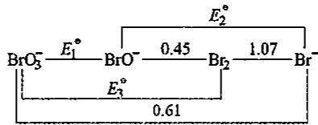

4.36 例5
【例 5】铀以不同的氧化态形成离子：
$$\begin{matrix}UO_{2}^{2+}+4H^{+}+2e^{−}→U^{4+}+2H_{2}O & E_{1}^{⊖}=+0.32V \\ UO_{2}^{2+}+4H^{+}+6e^{−}→U+2H_{2}O & E_{2}^{⊖}=−0.82V \\ UO_{2}^{2+}+e^{−}→UO_{2}^{+} & E_{3}^{⊖}=+0.06V \\ U^{4+}+e^{−}→U^{3+} & E_{4}^{⊖}=−0.63V\end{matrix}$$
(1)画出 Latimer 电位图，并计算 $E^{⊖}(U^{3+}/U)$ 。哪些物种能发生歧生反应？写出歧化反应方程式。
- 计算 U³⁺ 歧化反应的平衡常数。

4.37 例6
【例 6】已知， $E^{⊖}({Cu}^{2+}/{Cu}^{+})=0.153V,E^{⊖}({Cu}^{+}/Cu)=0.521V$ ，这些电对的电极电势能表示成 Latimer 电位图。
$${Cu}^{2+}\overset{+0.153V}{→}{Cu}^{+}\overset{+0.521V}{→}Cu$$
(1)试计算该图中 x 值。
- $Cu^{+}$ 离子稳定还是发生歧化反应？给出合理的计算。根据Latimer电位图，你能够给出歧化反应与否的简单判据吗？
- Cu⁺ 是否发生歧化，你可以计算反应的平衡常数，不管歧化反应是否发生，试计算 Cu⁺ 离子的歧化反应的平衡常数。
(4)已知 $E^{⊖}(CuI/Cu)=−0.147V$ ，计算 CuI 的溶度积 $K_{sp}$ 。
(5)对于反应 $CuI→{Cu}^{+}+I^{−}$ ，你可以计算 $Δ_{r}G_{m}=−RTlnK_{sp}$ ，求下列反应的 $Δ_{r}G_{m}^{⊖}$ ： $Cu^{2+}+I^{−}+e^{−}→CuI(K_{sp}(CuI)=4×{10}^{−12})$
(6)已知 $E^{⊖}(I_{2}/I^{−})=+0.535V$ ，试计算下列反应的平衡常数： $2Cu^{2+}+4I^{−}→2CuI+I_{2}$ 。

4.38 例8
【例 8】根据下列 pH=0 的电极电位图, 回答下列问题:
$${Sb}_{2}O_{5}(s)\overset{0.48}{→}{Sb}_{2}O_{4}(s)\overset{0.68}{→}{Sb}^{\text{ I I }}\overset{0.20}{→}Sb\overset{−0.51}{→}{SbH}_{3}$$
$$O_{2}\overset{1.23}{→}H_{2}O$$
- $pH=4$ 时 $E({Sb}^{III}/Sb)=0.04V$ , 问在 $pH=0∼4$ 范围内 ${Sb}^{III}$ 以 ${Sb}_{2}O_{3},{SbO}_{2}^{−},{SbO}^{+}$ 或者 ${Sb}^{3+}$ 中的哪一种形式存在?
(2)在酸性溶液中,Sb 的哪一种氧化态不稳定？写出方程式并说明之。
(3)试计算酸性条件下, $Sb_{2}O_{5}∼SbH_{3}$ 的标准电极电位。

4.39 固体电解质化学式及nm值（第30届初赛）
固体电解质以其在电池、传感器等装置中的广泛应用而备受关注。现有一种由正离子 $A^{n+}$、$B^{m+}$ 和负离子 X⁻ 组成的无机固体电解质，该物质 50.7 ℃ 以上形成无序结构（高温相），50.7 ℃ 以下变为有序结构（低温相），二者结构示意见下图。图中，浅色球为负离子；高温相中的深色球为正离子或空位；低温相中的大深色球为 $A^{n+}$ 离子，小深色球为 $B^{m+}$ 离子。
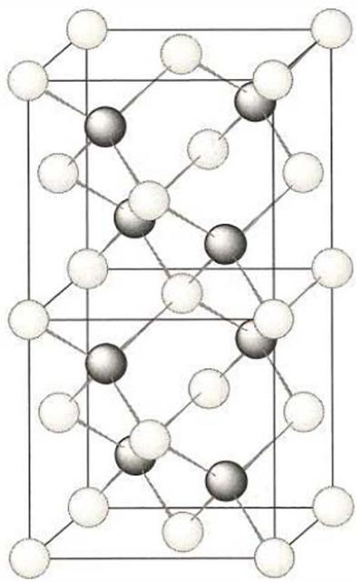
高温相
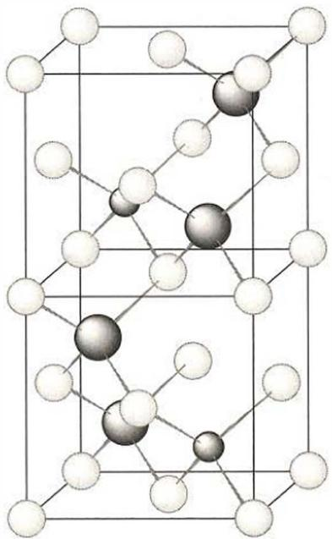
低温相
推出这种电解质的化学式，写出 n 和 m 的值。
温度变化会导致晶体在立方晶系和四方晶系之间转换，上述哪种晶相属于立方晶系？
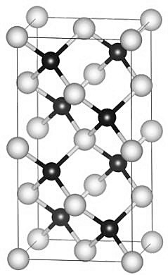
写出负离子的堆积方式及形成的空隙类型。指出正离子占据的空隙类型及占有率。
高温相具有良好的离子导电性，这源于哪种离子的迁移？简述导电性与结构的关系。

4.40 双膜电解阳极半反应（第32届初赛）
4-1 利用双离子交换膜电解法可以从含硝酸铵的工业废水中生产硝酸和氨。
4-1-1 阳极室得到的是哪种物质？写出阳极半反应方程式。
4-1-2 阴极室得到的是哪种物质？写出阴极半反应方程式及获得相应物质的方程式。
4-2 电解乙酸钠水溶液，在阳极收集到 X 和 Y 的混合气体。气体通过新制的澄清石灰水，X 被完全吸收，得到白色沉淀。
4-2-1 写出 X 的化学式；写出 X 和石灰水反应的方程式。
4-2-3 写出电解乙酸钠水溶液时阳极半反应的方程式。
4-2-2 纯净的气体 Y 冷却到 90.23 K，析出无色晶体。X 射线衍射表明，该晶体属立方晶系，体心立方点阵，晶胞参数 a = 530.4 pm，Z = 2，密度 $ρ=0.669 g cm^{−3}$。通过计算推出 Y 的化学式（Y 的分子中存在三重旋转轴）。
4-2-4 继续冷却，晶体转化为单斜晶系，a = 422.6 pm，b = 562.3 pm，c = 584.5 pm，$β={90.41}^{∘}$。写出单斜晶系的晶胞中 Y 分子的数目。
4-2-5 降温过程中晶体转化为对称性较低的单斜晶体，简述原因。

4.41 LiMn2O4合成方程式（第37届初赛）
以 ${Li}_{2}{CO}_{3}$ 和 ${MnO}_{2}$ 为原料，充分混合后在 ${720}^{∘}C$ 下煅烧 3 h，冷却至室温后即可得到复合氧化物 ${LiMn}_{2}O_{4}$ (LMO)。写出合成 ${LiMn}_{2}O_{4}$ 的方程式。
用酸处理 LMO 时，除离子交换反应之外，也会发生一个副反应，该副反应导致固体中 Mn 的平均氧化态有所升高，写出副反应对应的化学方程式。这一副反应对再生后的 HMO 的锂富集性能有何影响？
为衡量 ${MnO}_{2}$ 对 ${Li}^{+}$ 的富集效果，将 $0.50 {mol L}^{−1}$ 的 LiCl 溶液通入 ${MnO}_{2}$ (4.8 mg) 所在腔室，启动电源 1，使电流恒定在 5.0 mA，累计工作 325 s 后发现 ${MnO}_{2}$ 的电极电势快速下降，计算所得 ${Li}_{x}{Mn}_{2}O_{4}$ 中的 $x$。
写出上述过程中腔室 2 中阴极和阳极上发生的电极反应。
已知： - 步骤(1)：启动电源1，使海水中的Li⁺进入MnO₂结构形成Li_{x}Mn₂O₄ - 步骤(2)：关闭电源1和海水通道，启动电源2，同时向电极2上通入空气，使Li_{x}Mn₂O₄中的Li⁺脱出进入腔室2

4.42 一分册测试-Ch2B-2-氧化还原四则综合
2-1 晶体 A 能在热核动力中提供能量，是生产氢弹的原料。将 11.3 g A 与足量 HCl 反应生成 25.3 L（标准状态）具有还原性的气体 B（其密度为空气的 0.139）。试写出 A、B 化学式。
2-2 14.65 g 氧化物晶体 C 溶于水，通入过量 ${SO}_{2}$ 后过滤，干燥后得到 $10.42 g$ 固体 D。取 $0.1465 g$ C 溶于水后，加入过量 $H_{2}O_{2}$ 充分反应后煮沸，用浓度为 $0.1328 mol⋅L^{−1}$ $NaOH$(aq) 滴定，消耗 $19.88 mL$。试确定 C 和 D，并写出各步反应方程式。
2-3 ${VO}_{2}Cl$ 的盐酸溶液与较强的还原剂锌汞齐反应，溶液的颜色会发生一系列变化，试写出化学反应方程式，并注明颜色变化情况。
（原书 2-4 小问与 04-题库/真题/第25届决赛/理论/题-025决-1-4-O2AuF6推断 完全同题——Au + O₂ + F₂ → X（Au 57.43%，Bartlett 类比），按 SOP「完全同题不入库」移除，此处仅留互链。）

4.43 一分册测试-Ch7A-2-飞秒化学NaI与NaClO
艾哈迈德·泽维尔因在飞秒化学反应动态学研究中突出贡献，而获得 1999 年诺贝尔化学奖。利用飞秒技术，人们可直接测量在化学反应中最短寿命的过渡态。人们发现在飞秒化学领域中，有一种无机物（白色钠盐）NaX。其有关实验是带有转折性的范例，为飞秒化学动态学建立了若干新概念。
已知：①NaX 溶于水呈中性。②在 NaX 的水溶液中滴加碱性盐 NaY 溶液时，溶液变成棕黄色。③若继续加过量 NaY 溶液，溶液又变成无色。④NaX 溶液与 FeCl₃ 溶液作用，溶液变成棕色浑浊。⑤NaX 溶液与 AgNO₃ 溶液作用，有黄色沉淀析出。⑥NaY 与浓盐酸反应，有黄绿色刺激性气体生成。⑦此气体同冷 NaOH 溶液作用，可得到含 NaY 的溶液。
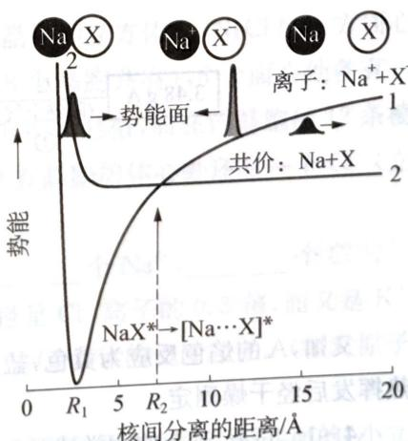
（第 2 题图：NaX 微粒反应的势能面曲线，共价 Na+X 曲线 2 与离子 Na⁺+X⁻ 曲线 1 在 R₁、R₂ 处交叉）
在 NaX 微粒的反应中（如图所示），用飞秒化学实验结果，人们首次证明有化学键的共振行为。在实时观测中发现，化学键的转化是沿反应坐标从共价键到离子键（曲线 1、2，文献报道 $R_{1}=2.70$；$R_{2}=6.93$）。从此实验，人们可以得到动态学的若干关键参数，如化学键断裂的时间、共价键/离子键的偶合量值，反应轨迹的分支等。问题：
- NaX⁺ 在核间距为多少时，有成钠原子分离？
- NaX 和 NaY 各是何种物质？
- 写出下列反应的化学方程式：
②
④
⑥

4.44 化学能力测试-Ch4A-8-光电化学电池与Ru配合物
太阳能发电和阳光分解水制氢，是清洁能源研究的主攻方向，研究工作之一集中在 n 型半导体光电化学电池方面。下图是 n 型半导体光电化学电池光解水制氢的基本原理示意图，图中的半导体导带（未充填电子的分子轨道构成的能级最低的能带）与价带（已充填价电子的分子轨道构成的能级最高的能带）之间的能量差 $ΔE=E_{c}−E_{v}$ 称为带隙。
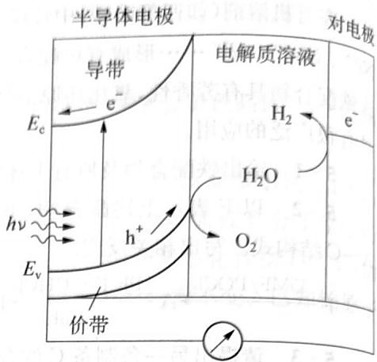
瑞士科学家最近发明了一种基于上图所示原理的廉价光电化学电池装置，其半导体电极由两个光系统串联而成。系统一由吸收蓝色光的 WO₃ 纳米晶薄膜构成；系统二吸收绿色和红色光，由染料敏化的 TiO₂ 纳米晶薄膜构成。在光照下，系统一的电子由价带跃迁到导带后，转移到系统二的价带，再跃迁到系统二的导带，然后流向对电极。所采用的光敏染料为配合物 RuL₂(SCN)₂，其中中性配体 L 为 4,4’-二羧基-2,2’-联吡啶。
8-1 指出配合物 RuL₂(SCN)₂ 中配体 L 的配位原子和中心金属原子的配位数。
8-2 推测该配合物的分子结构，并用 Z—Z 代表 L（其中 Z 为配位原子），画出该配合物及其几何异构体的几何结构示意图。
8-3 画出该配合物有旋光活性的键合异构体。
8-4 分别写出半导体电极表面和对电极表面发生的电极反应式，以及总反应式。
8-5 已知太阳光能量密度最大的波长在 560 nm 附近，说明半导体电极中 TiO₂ 纳米晶膜（白色）必须添加光敏剂的原因。
8-6 说明 TiO₂ 和配合物 RuL₂(SCN)₂ 对可见光的吸收情况，推测该配合物的颜色。
8-7 该光电化学电池装置所得产物可用于环保型汽车发动机吗？说明理由。
本题主要考查配合物的几何异构体和旋光异构体的判断、书写。
8-1 配体 L 的配位原子是两个吡啶环上的 N 原子（4,4’-二羧基联吡啶的两个 N），中心金属 Ru 的配位数是 6（2 个 L ×2 N + 2 个 SCN⁻ ×1 = 6）。
8-2 该配合物的分子结构应为顺式结构 cis-RuL₂(SCN)₂（几何异构体为反式 trans-RuL₂(SCN)₂）。理由：(1) 配位原子放在金属原子相邻位置，且配合物表达式 RuL₂(SCN)₂ 中 SCN⁻ 为硫原子配位的硫氰酸根；(2) 顺式结构电偶极性强而反式几乎无极性，极性强的混合配体过渡金属配合物因存在分子内的电荷跃迁而光敏性好（染料需 MLCT 跃迁）。
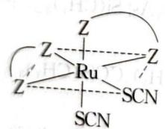
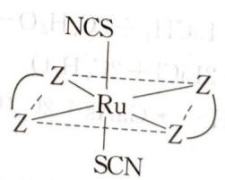
8-3 该配合物有旋光活性的键合异构体（SCN⁻ 以 N 配位成 NCS⁻ 的异硫氰酸根异构体；顺式的 RuL₂(SCN)₂、RuL₂(NCS)₂ 和混配 RuL₂(NCS)(SCN) 都有旋光异构体——cis-M(A₂B₂C₂) 型配合物无对称面/中心时具手性）：
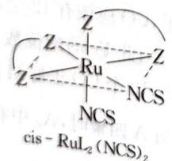
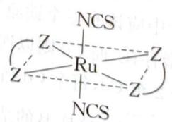
（trans-RuL₂(NCS)₂ 等。）
8-4 电极反应：
- 半导体（光阳极）表面：$4h^{+}+2H_{2}O→O_{2}↑+4H^{+}$
- 对电极表面：$4H^{+}+4e^{−}→2H_{2}↑$
- 总反应：$2H_{2}O\overset{hν}{→}O_{2}↑+2H_{2}↑$
8-5 因纳米晶 TiO₂ 膜几乎不吸收可见光，而太阳光能量密度最大的波长在 560 nm 附近，故必须添加能吸收可见区（该波长范围）光能的光敏剂（染料），才可能充分利用太阳光的能量（染料吸收可见光将电子注入 TiO₂ 导带）。
8-6 自由 Ti⁴⁺ 离子的基态电子组态为 3d⁰，TiO₂ 既无 d-d 跃迁亦无荷移跃迁，因此几乎不吸收可见光，呈白色。配合物 RuL₂(SCN)₂ 吸收绿色和红色光（系统二吸收绿红光），由互补色原理推测：该配合物应当显橙色。
8-7 可用于环保型汽车发动机。该光电化学电池装置所得产物氢气属于清洁能源：氢气燃烧产生的热能可用于汽车发动机，也可经氢燃料电池产生电能驱动汽车发动机（产物为水、无污染）。
知识点 | 体现
配位几何 | Ru(Ⅱ) 八面体、L 双齿 N 配位
顺反异构 | cis-RuL₂(SCN)₂ 光敏活性
键合异构 | SCN⁻/NCS⁻ 旋光体
光解水 | 4h⁺+2H₂O→O₂+4H⁺；4H⁺+4e⁻→2H₂
能带理论 | TiO₂ d⁰ 宽带隙（不吸可见光）
互补色 | 吸绿红光 → 显橙

4.45 化学能力测试-Ch5A-5-原电池HgO分解热力学
原电池 $H_{2}(g)∣NaOH(aq)∣HgO(s), Hg(l)$ 在 298.15 K 下的标准电动势 $E^{θ}=0.926 V$。
反应 $H_{2}(g)+1/2O_{2}(g)=H_{2}O(l)$，$Δ_{r}G_{m}^{θ}(298 K)=−237.2 kJ⋅mol^{−1}$。
物质 | S^θ_{m}(298 K) / J·K⁻¹·mol⁻¹
Hg(l) | 77.1
HgO(s) | 73.2
O₂(g) | 205.0
5-1 写出上述原电池的电池反应与电极反应（半反应）。
5-2 计算反应 $HgO(s)=Hg(l)+1/2O_{2}(g)$ 在 298.15 K 下的平衡分压 $p(O_{2})$ 和 $Δ_{r}H_{m}^{θ}(298.15 K)$。
5-3 设反应的焓变与熵变不随温度而变化，求 HgO 固体在空气中的分解温度。
5-1 电极反应：
$$(−) H_{2}(g)+2OH^{−}→2H_{2}O(l)+2e^{−}$$
$$(+) HgO(s)+H_{2}O+2e^{−}→2OH^{−}+Hg(l)$$
电池反应：
$$H_{2}(g)+HgO(s)=H_{2}O(l)+Hg(l)$$
5-2 电池反应标准自由能变：
$$Δ_{r}G_{m}^{θ}=−nFE^{θ}=−2×96500×0.926=−178.7×{10}^{3} J⋅mol^{−1}$$
由 Hess 定律：电池反应 = (H₂+½O₂=H₂O) − (HgO=Hg+½O₂)：
$$Δ_{r}G_{m}^{θ}(HgO→Hg)=−237.2−(−178.7)=−58.46 kJ⋅mol^{−1}$$
源答案记作 $\Delta_\mathrm{r}G^\theta_\mathrm{m}(\mathrm{HgO \to Hg + ½O_2) = +58.46\ \mathrm{kJ\cdot mol^{-1}}$（正向为分解方向）。
$$\ln K_\mathrm{p}^\theta = -\-\Delta_\mathrm{r}G^\theta/RT = -(58.46\times 10^3)/(8.314\times 298.15) = -23.58$$
$$K_{p}^{θ}=5.632×{10}^{−11}$$
$$K_{p}^{θ}=[p(O_{2})/p^{θ}]^{1/2}$$
$$p(O_{2})=(K_{p}^{θ})^{2}×p^{θ}=3.17×{10}^{−21}×101.3 kPa$$
$$Δ_{r}S^{θ}=S(Hg)+1/2S(O_{2})−S(HgO)=77.1+102.5−73.2=106.7 J⋅K^{−1}⋅mol^{−1}$$
$$Δ_{r}H^{θ}=Δ_{r}G^{θ}+TΔ_{r}S^{θ}=58.46×{10}^{3}+298.15×106.7=90278 J⋅mol^{−1}≈90.3 kJ⋅mol^{−1}$$
5-3 HgO 稳定存在要求 $p(O_{2})≤0.21×101.3 kPa$（空气中 O₂ 分压）。
由 Van’t Hoff 方程：
$$ln(K_{2}^{θ}/K_{1}^{θ})=ln(p_{2}^{1/2}/p_{1}^{1/2})=1/2ln(p_{2}/p_{1})=ΔH^{θ}/R(1/T_{1}−1/T_{2})$$
代入：
$$1/2ln(0.21/(3.17×{10}^{−21}))=90278/8.314×(1/298.15−1/T_{2})$$
$$1/2×47.99=10860×(1/298.15−1/T_{2})$$
$$23.99/10860=1/298.15−1/T_{2}$$
$$1/T_{2}=1/298.15−0.002209=0.001145$$
$$T_{2}=873 K$$
源答案给出 $T_{2}=797.6 K$，按 Van’t Hoff 方程验算：
$$1/2ln(0.21/3.17×{10}^{−21})=23.99$$
$$\(90278/8.314) \times (1/298.15 - 1/T_2) = 10860 \times (0.003354 - 1/T_2)$$
解 $1/T_{2}=0.003354−23.99/10860=0.003354−0.002209=0.001145$，$T_{2}=873 K$。
源答案 797.6 K 与验算有差异（疑源答案误用 $Δ_{r}H^{θ}$ 单位 kJ 而非 J，或 R 值差），照录并注存疑。
知识点 | 本题应用
Gibbs自由能 | ΔG^{θ=−nFE}θ（电化学）+ ΔG^θ=−RT ln Kp^θθ
标准电极电势 | 原电池 E^θ → ΔG^θ 转换
热力学第一定律 | ΔH^{θ=ΔG}θ+TΔS^{θ、ΔS}θ 状态函数计算

4.46 化学能力测试-Ch6A-2-SOD超氧化物歧化动力学
超氧化物歧化酶 SOD（代号 E）催化超氧离子歧化：
$$2O_{2}^{−}+2H^{+}\overset{E}{→}O_{2}+H_{2}O_{2}$$
SOD 浓度 c₀(E)=0.400×10⁻⁶ mol·L⁻¹，pH=9.1，常温下测得：
c₀(O₂⁻)/mol·L⁻¹ | 7.69×10⁻⁶ | 3.33×10⁻⁵ | 2.00×10⁻⁴
r₀/mol·L⁻¹·s⁻¹ | 3.85×10⁻³ | 1.67×10⁻² | 0.100
2-1 确定速率方程 r=kc(O₂⁻)^{n} 的反应级数。
2-2 计算速率常数 k。
2-3 机理：
$$E+O_{2}^{−}\overset{k_{1}}{→}E^{−}+O_{2}$$
$$E^{−}+O_{2}^{−}\overset{k_{2}}{→}E+O_{2}^{2−}$$
E⁻ 为中间物（自由基），过氧离子质子化极快可忽略。推导实验速率方程并说明假设。
2-4 设 k₂=2k₁，计算 k₁、k₂。
2-1 由 r₁/r₂=(c₁/c₂)^{n}：
3.85×10⁻³/1.67×10⁻²=(7.69×10⁻⁶/3.33×10⁻⁵)^{n} → n=1；另一组验证 n=1
一级反应 r=kc(O₂⁻)。
2-2 k=r/[O₂⁻]：
k₁=3.85×10⁻³/7.69×10⁻⁶=501 s⁻¹；k₂=1.67×10⁻²/3.33×10⁻⁵=502 s⁻¹；k₃=0.1/2.00×10⁻⁴=500 s⁻¹
k=501 s⁻¹（平均）
2-3 假设第一个基元反应为速控步骤，总速率由第一步决定：v=k₁c(E)c(O₂⁻)。E⁻ 浓度几乎不变（稳态近似），c(E)=c₀(E)−c(E⁻) 为常数 → k₁c(E)=k，v=kc(O₂⁻)，与实验一致。假设第二步为速控步骤结果相同。
2-4 c(E⁻) 生成速率=消耗速率：
$$k_{1}c(E)c(O_{2}^{−})−k_{2}c(E^{−})c(O_{2}^{−})=0$$
将 k₂=2k₁ 代入：
$$c(E^{−})=1/3c_{0}(E)$$
$$r=k_{1}[c_{0}(E)−c(E^{−})]c(O_{2}^{−})=2/3k_{1}c_{0}(E)c(O_{2}^{−})$$
与 r=kc(O₂⁻) 比较：k=⅔k₁c₀(E)：
$$k_{1}=\frac{3k}{2c_{0}(E)}=\frac{3×501}{2×0.400×{10}^{−6}}=1.88×{10}^{9} L⋅mol^{−1}⋅s^{−1}$$
$$k_{2}=2k_{1}=3.76×{10}^{9} L⋅mol^{−1}⋅s^{−1}$$
知识点 | 本题应用
化学动力学 | 初速率法确定反应级数
反应速率 | r=kc(O₂⁻) 一级
反应级数 | n=1
稳态近似 | E⁻ 浓度恒定 + k₂=2k₁
酶催化 | SOD 生物酶催化

4.47 化学能力测试-Ch6B-9-SO2Cl2分解与原电池
二氯化硫酰 SO₂Cl₂（无色液体、沸点 70℃）加热≥100℃ 分解：
$$SO_{2}Cl_{2}(g)→SO_{2}(g)+Cl_{2}(g)$$
空容器中 SO₂Cl₂ 分解，375 K 测总压：
Time/s | 0 | 2500 | 5000 | 7500 | 10000
P_total/atm | 1.000 | 1.053 | 1.105 | 1.152 | 1.197
9-1 图解法表明分解为一级反应并求 375 K 速率常数。
9-2 385 K 相同分解，1 小时后总压 1.55 atm。计算活化能。
9-3 SO₂ 与 Cl₂ 分离（SO₂→H₂SO₄，Cl₂ 建 Cl₂/Cl⁻ 电极），与 Cu²⁺/Cu 电极组成原电池。阴极哪个？E^θ(Cu²⁺/Cu)=+0.36 V、E^θ(Pt/Cl₂,Cl⁻)=+1.36 V。
9-4 计算原电池反应 ΔG^θ。
9-5 SO₂ 与 Cl₂ 分离另一法：通 CaO 使 SO₂→CaSO₃。计算 0.020 M CaSO₃ 溶液的 pH（H₂SO₃：$K_{a1}$=1.7×10⁻²、$K_{a2}$=6.4×10⁻⁸）。
9-1 p总 = 1.0 − x + x + x = 1.0 + x，p(SO₂Cl₂) = 1 − x：
- 2500 s：x=0.053 → p=0.947 atm
- 10000 s：x=0.197 → p=0.803 atm
ln p 对 t 线性 → 一级反应。斜率 k = 2.2×10⁻⁵ s⁻¹。
9-2 385 K：1.55=1.0+x → x=0.55，p(SO₂Cl₂)=0.45 atm：
$$ln(1.00/0.45)=k×3600⇒k=2.2×{10}^{−4} s^{−1}$$
$$ln\frac{2.2×{10}^{−4}}{2.2×{10}^{−5}}=\frac{E_{a}}{8.314}\left(\frac{10}{375×385}\right)$$
$$E_{a}=276 kJ⋅mol^{−1}$$
9-3 E^θ(Cl₂/Cl⁻)=+1.36 V > E^θ(Cu²⁺/Cu)=+0.36 V → Cl₂/Cl⁻ 电极为正极（阴极），Cu²⁺/Cu 为负极：
$$E^{θ}=1.36−0.36=1.00 V$$
9-4
$$ΔG^{θ}=−2×96485×1.00=−1.93×{10}^{2} kJ⋅mol^{−1}$$
9-5 SO₃²⁻ 水解（$K_{a2}$ 对应 HSO₃⁻，取 $K_{b}=K_{w}/K_{a2}$）：
$$K_{b}=\frac{1.0×{10}^{−14}}{6.4×{10}^{−8}}=\frac{x^{2}}{0.020−x}$$
x=[HSO₃⁻]=[OH⁻]=5.6×10⁻⁵ M → pOH=4.25 → pH=9.75
知识点 | 本题应用
化学动力学 | 总压法一级反应
Arrhenius方程 | 活化能 276 kJ/mol
标准电极电势 | E^{θ=E}θ(阴极)−E^θ(阳极)
Gibbs自由能 | ΔG^{θ=−nFE}θ
酸碱平衡 | SO₃²⁻ 水解 $K_{b}$

4.48 化学能力测试-Ch7A-2-HCl气相分解电化学平衡常数
可逆电池 Pt, H₂(g) | HCl(aq) | Cl₂(g), Pt（303.1 K），气体与电解质溶液达成平衡。填空缺数据：
p_HCl/Torr | p_H₂=p_Cl₂/Torr | E/V
0.24 | 750 | 1.190
? | ? | 1.000
337 | 415 | 0.974
760 Torr、回路无电流时的平衡组成？F=9.6487×10⁴、R=8.3143。
电池反应：H₂(g) + Cl₂(g) → 2HCl(aq)。气相中氯化氢与溶液中平衡，气相反应 H₂+Cl₂→2HCl 的 ΔG 与电化学相同：
$$ΔG=RTln\frac{p_{HCl}^{2}}{p_{H_{2}}p_{Cl_{2}}}$$
$$ΔG^{θ}=ΔG+A=ΔG+zFE$$
$$RTlnK_{p}=RTln\frac{p_{HCl}^{2}}{p_{H_{2}}p_{Cl_{2}}}+2FE$$
$$lnK_{p}^{θ}=ln\frac{p_{HCl}^{2}}{p_{H_{2}}p_{Cl_{2}}}+76.575E$$
E=1.190 V：ln Kp = ln(0.24²/750²) + 76.575×1.190 = −14.71 + 91.13 = 75.03
E=0.973 V：ln Kp = ln(337²/415²) + 76.575×0.973 = 0.394+0.973×76.575=74.17
平均 ln Kp = 74.6。
E=1.0 V：
$$\frac{p_{HCl}}{p_{H_{2}}}=\sqrt{exp(74.6−76.575)}=0.373$$
p总≈750 Torr → p(HCl)≈204 Torr、p(H₂)=p(Cl₂)≈546 Torr。
E=0（760 Torr 平衡混合物）：Kp^θ=exp(74.6)=1.58×10¹⁶ → p(HCl)≈760 Torr、p(H₂)=p(Cl₂)≈5×10⁻¹⁴ Torr——游离氯和氢实际不存在。故直接测气相组成定 K 不可能，电化学法是唯一方法。
知识点 | 本题应用
标准电极电势 | zFE = 电功耦合
Gibbs自由能 | ΔG^θ=−RT ln Kp^θ
化学平衡 | 气相分压平衡常数

4.49 化学能力测试-Ch7B-8-AgAgBr热力学与Br2溶解
已知 Ag⁺/Ag E^θ=+0.7996 V；AgBr(s)/Ag,Br⁻ E^θ=+0.0713 V；ΔfGθ(NH₃(aq))=−26.50、ΔfGθ[Ag(NH₃)₂⁺]=−17.12 kJ/mol；Br Latimer：BrO₃⁻ +1.491→HOBr +1.584→Br₂(aq) →?→ Br⁻。
8-1 计算 ΔfG^θ(Ag⁺(aq))。
8-2 计算 Ag⁺+2NH₃→Ag(NH₃)₂⁺ 的 25℃ 平衡常数。
8-3 计算 AgBr 的 Ksp。
8-4 计算 AgBr 在 0.100 M 氨水中的溶解度。
8-5 电池 Br₂(l)+H₂(g)+2H₂O→2Br⁻+2H₃O⁺，阴极加 Ag⁺ 至 [Ag⁺]=0.0600 M 后测 E=1.721 V。计算原电池电动势 εθ。
8-6 估计 25℃ 溴在水中 Br₂(aq) 的溶解度。
8-1 ΔG^{θ=−FE}θ=−96500×0.7996 对 Ag⁺+e→Ag，ΔrG^{θ=−ΔfG}θ(Ag⁺)：
$$Δ_{f}G^{θ}(Ag^{+})=F×0.7996=77.15 kJ/mol$$
8-2
$$ΔG^{θ}=−17.12−77.15−2(−26.50)=−41.27 kJ$$
$$K_{f}=exp(41270/(8.314×298.15))=1.7×{10}^{7}$$
8-3 AgBr(s)→Ag⁺+Br⁻：ΔE^θ=0.0713−0.7996=−0.7283 V：
$$lnK_{sp}=nFΔE^{θ}/RT=−28.35⇒K_{sp}=4.89×{10}^{−13}$$
8-4 AgBr+2NH₃⇌Ag(NH₃)₂⁺+Br⁻，K=Ksp·Kf=8.31×10⁻⁶：
$$\frac{S^{2}}{(0.100−2S)^{2}}=8.31×{10}^{−6}⇒S=2.9×{10}^{−4} M$$
8-5 [Br⁻]=Ksp/[Ag⁺]=8.15×10⁻¹²：
$$ΔE^{θ}=1.721+\frac{0.0592}{2}lg(8.15×{10}^{−12})^{2}=1.065 V$$
8-6 Latimer 组合求 E^θ(Br₂(aq)+2e→2Br⁻)：
E₆°(BrO₃⁻→Br₂)=(2×4×1.491+2×1.584)/10=1.5096 V；
E₂°(Br₂→Br⁻)=(2×6×1.441−10×1.5096)/2=1.098 V（6E₃=4E₄+E₅+E₂ 核对）。
Br₂(l)+2e→2Br⁻ ΔG₁=−2F×1.065；Br₂(aq)+2e→2Br⁻ ΔG₂=−2F×1.098：
$$ΔG^{θ}(Br_{2}(l)→Br_{2}(aq))=ΔG_{1}−ΔG_{2}=0.066F=6368 J$$
$$[Br_{2}(aq)]=exp(−6368/RT)=0.077 M$$
知识点 | 本题应用
标准电极电势 | ΔG^{θ=−nFE}θ
Gibbs自由能 | 生成自由能互推
Latimer图 | 组合求未知电对 E^θ
溶度积 | AgBr 配体溶解

4.50 例10.10-电势-pH图
将电对 $IO_{3}^{−}/I_{2}$ 和电对 $I_{2}/I^{−}$ 的电势 -pH 图画在同一直角坐标系中。指出体系中涉及的歧化反应和逆歧化反应发生的具体 pH 范围。若在 298 K, pH=11 时将所发生的反应以原电池方式完成，计算原电池的电动势 E 和电池反应的 $Δ_{r}G_{m}$ 。

4.51 例10.7-氧化还原反应平衡常数的分步计算
已知 $H_{2}S$ 的解离平衡常数 $K_{a1}^{⊖}=1.1×{10}^{−7},K_{a2}^{⊖}=1.3×{10}^{−13},$ CuS的 $K_{sp}^{⊖}=6.3×{10}^{−36}$ 。
$$\begin{matrix} & NO_{3}^{−}+4H^{+}+3e^{−}⇌NO+2H_{2}O & E^{⊖}=0.957V \\ & S+2H^{+}+2e^{−}⇌H_{2}S & E^{⊖}=0.142V\end{matrix}$$
求反应 $3CuS+2NO_{3}^{−}+8H^{+}⇌3Cu^{2+}+2NO+3S+4H_{2}O$ 的平衡常数 $K^{⊖}$ 。

4.52 物电-03-沉淀对电极电势影响
已知 $E^{θ}(Ag^{+}/Ag)=0.799$ V，$K_{sp}(AgCl)=1.8×{10}^{−10}$。向含 Ag⁺ 的溶液中加入 Cl⁻ 至平衡时 $[Cl^{−}]=1.0$ mol/L（AgCl 沉淀），298 K 下求 $AgCl(s)/Ag$ 电极的电极电势。

4.53 Nernst方程求Ksp
已知 $E^{⊖}(Ag^{+}/Ag)=+0.799\text{ V}$，$E^{⊖}(AgCl/Ag)=+0.222\text{ V}$。求 AgCl 的 $K_{sp}$（25°C）。

4.54 pH对电极电势的影响
计算 pH = 5 时，$MnO_{4}^{−}/Mn^{2+}$ 的电极电势。已知 $E^{⊖}(MnO_{4}^{−}/Mn^{2+})=+1.51\text{ V}$，设 $[MnO_{4}^{−}]=[Mn^{2+}]=1.0\text{ mol/L}$。
